# MODELO HIDROLÓGICO PARA LA CUENCA DEL RÍO TACUARÍ

Contenido

1. Introducción 2

2. Descripción de la cuenca 2

3. Objetivo del modelo hidrológico 2

4. Metodología 3

5. Resultados 3

6. Discusión 3

7. Conclusiones 3

8. Recomendaciones 3

9. Referencias 4

10. Anexos 4

## 1. Introducción

Este informe presenta el desarrollo y los resultados de un modelo hidrológico continuo de paso diario para la cuenca del rio Tacuarí. El modelo hidrológico utilizado es el Sacramento y permite realizar predicciones del caudal del río Tacuarí en el punto de cierre de la cuenca modelada, localizado en el poblado de Plácido Rosas.

## 2. Descripción de la cuenca

El río Tacuarí se ubica en el noreste de Uruguay y forma parte de la cuenca de la Laguna Merín. Este estudio analiza la cuenca del río Tacuarí aguas arriba del poblado de Plácido Rosas, con la estación hidrométrica Paso del Dragón (DINAGUA) como punto de cierre.

La cuenca abarca aproximadamente 3,500 km² y se extiende entre los departamentos de Cerro Largo y Treinta y Tres. En su tramo inferior, el río Tacuarí actúa como límite natural entre ambos departamentos. En el área de estudio, el río tiene una longitud de 198 km y desciende desde los 264 metros de altitud en su naciente hasta los 9 metros en Plácido Rosas, con una pendiente media del 0.12%, lo que indica un cauce de baja inclinación.

El uso del suelo está dominado por campos naturales, que cubren aproximadamente el 75% de la superficie. También se encuentran bosques nativos, plantaciones forestales y cultivos de arroz. La altitud máxima en la cuenca es de 362 metros, predominando un relieve suave.

Los principales afluentes del río Tacuarí son los arroyos Chuy y Conventos. Este último atraviesa la ciudad de Melo, la más importante dentro de la cuenca.

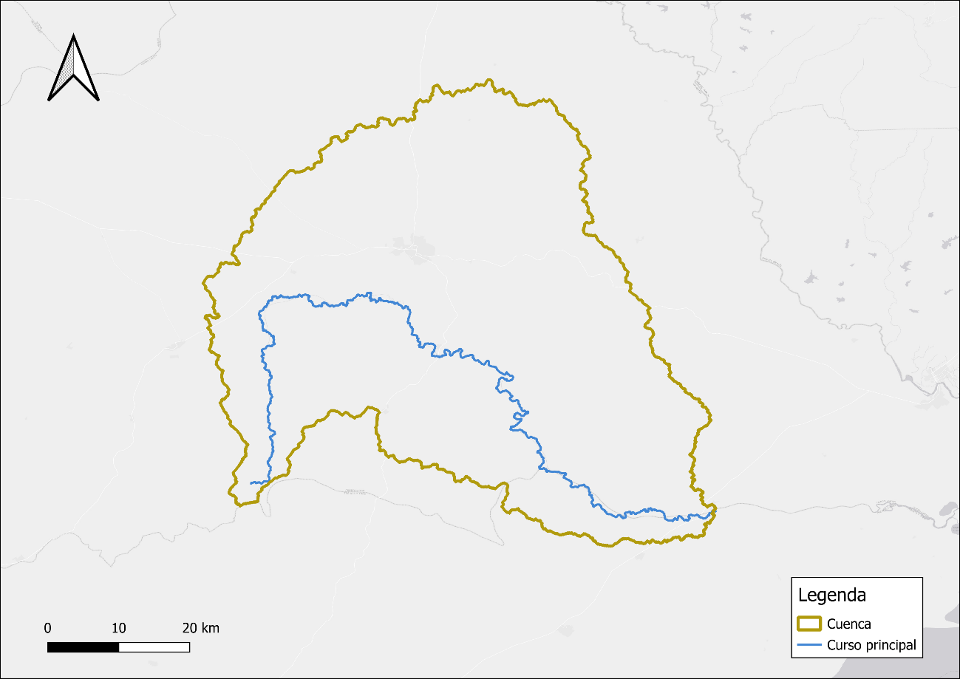

Ilustración Cuenca de estudio y curso principal.

## 3. Objetivo del modelo hidrológico

El principal objetivo del modelo es predecir los caudales del río Tacuarí en el poblado de Plácido Rosas, operando con pronósticos de precipitación y evapotranspiración. Además, busca mejorar el conocimiento sobre la hidrología de la región y generar información útil para la gestión de los recursos hídricos en la cuenca de la Laguna Merín.

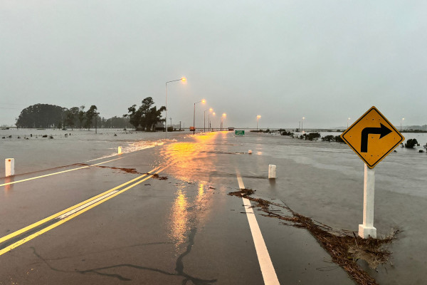

Ilustración Corte de la ruta 18 por el río Tacuarí en mayo de 2024.

## 4. Metodología

Para modelar la cuenca del río Tacuarí, se utilizó el modelo conceptual Sacramento. Este modelo se basa en un enfoque de compartimentos, representando procesos hidrológicos como la infiltración, el almacenamiento en el suelo, la percolación y el escurrimiento superficial y subsuperficial. Utiliza parámetros ajustables para caracterizar las condiciones específicas de la cuenca y es ampliamente empleado en estudios de gestión de recursos hídricos, pronósticos de caudales y análisis de inundaciones.

El ajuste de los parámetros del modelo se llevó a cabo en tres etapas. Primero, se realizó una calibración manual preliminar basada en el comportamiento hidrológico de la cuenca. Luego, se aplicó una calibración automática con el algoritmo SCE-UA, introduciendo perturbaciones en los parámetros previamente ajustados. Finalmente, se realizó una segunda calibración automática con el método Simulated Annealing, obteniendo el mejor resultado para la función objetivo.

Los datos meteorológicos utilizados en la calibración del modelo fueron proporcionados por el Instituto Nacional de Meteorología (INUMET). Se emplearon registros de precipitación de nueve estaciones, cuyos valores fueron promediados para la cuenca mediante el método del inverso de la distancia al cuadrado. Los datos de caudal provienen de la estación Paso del Dragón de DINAGUA, mientras que los datos de evapotranspiración corresponden a la estación Treinta y Tres de INIA.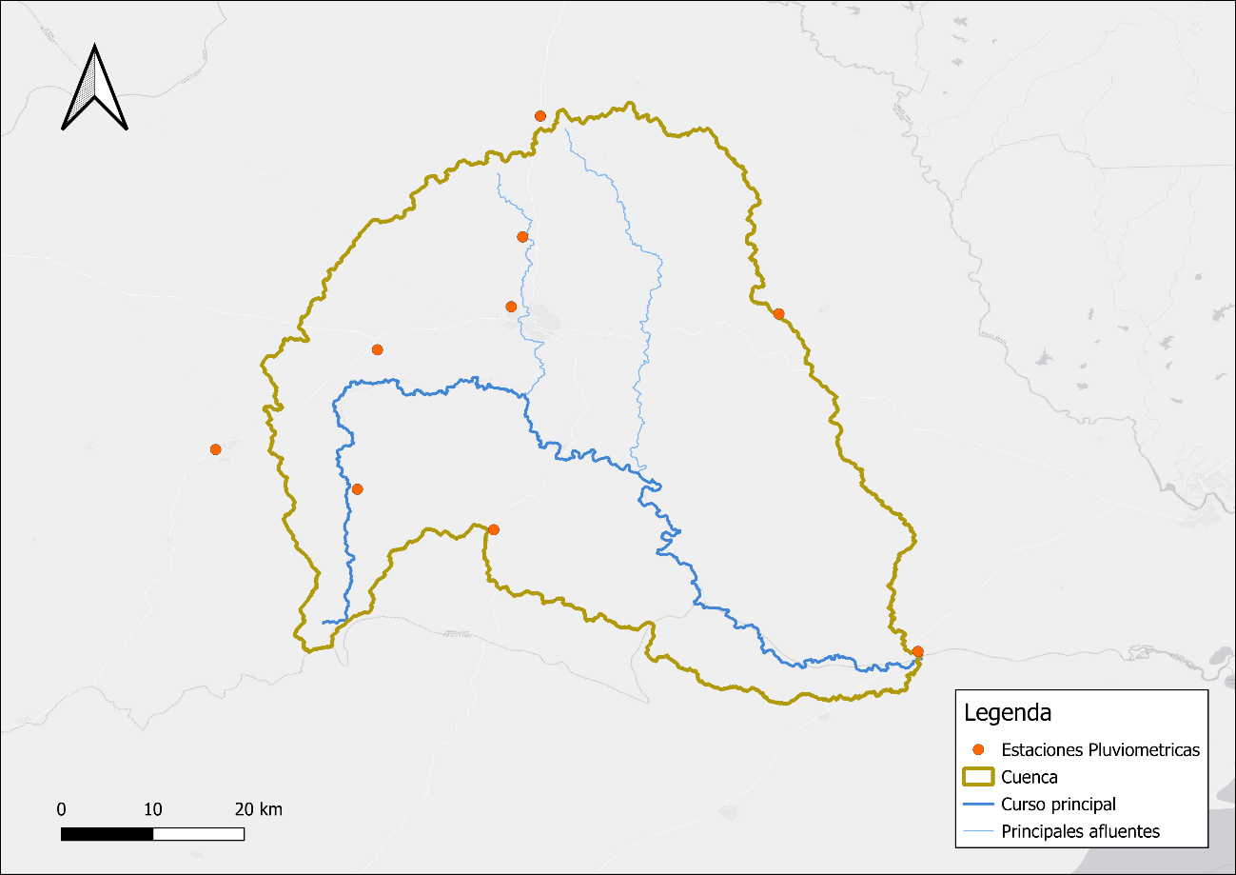

Ilustración Cuenca, principales cursos de agua y estaciones pluviométricas.

## 5. Resultados

Se obtuvieron tres conjuntos de parámetros óptimos en la calibración del modelo Sacramento para el río Tacuarí. Considerando un período de análisis de 2001 a 2022, los coeficientes de Nash-Sutcliffe y los errores de volumen relativo obtenidos fueron los siguientes:

|  |  |  |
| --- | --- | --- |
| **Parametros** | **Nash-Sutcliffe** | **Error de Volumen Relativo** |
| Set 1 | 0.89 | 12.51% |
| Set 2 | 0.9 | -0.45% |
| Set 3 | 0.89 | 5.76% |

Con base en estas métricas y en una inspección visual, se seleccionó el Set 2 como el conjunto de parámetros que mejor ajusta el modelo a los datos observados de la cuenca.

A continuación, se presentan los resultados gráficos para eventos con caudal observado superior a 1,500 m³/s.

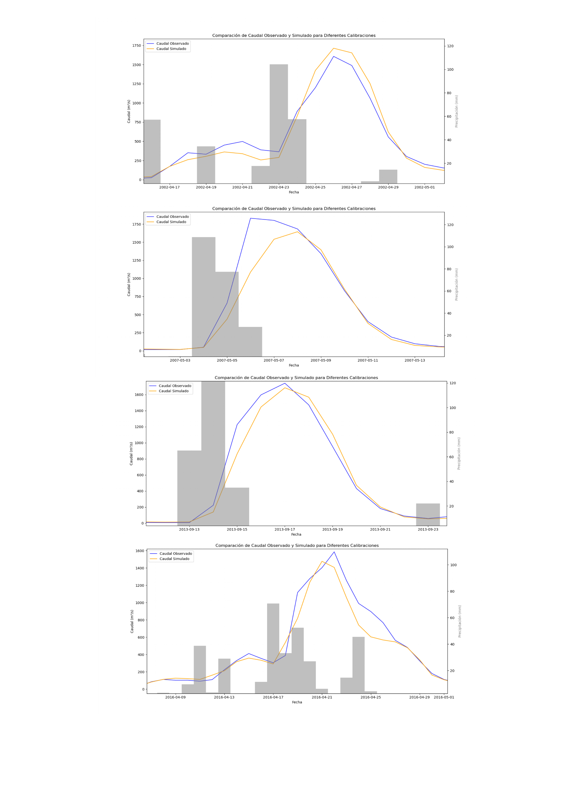

Ilustración : Hidrogramas de eventos extremos.

Para observar el comportamiento de las series de caudales simulados en relación a las series observada se construyó una curva de frecuencia de caudales que se presenta a continuación.

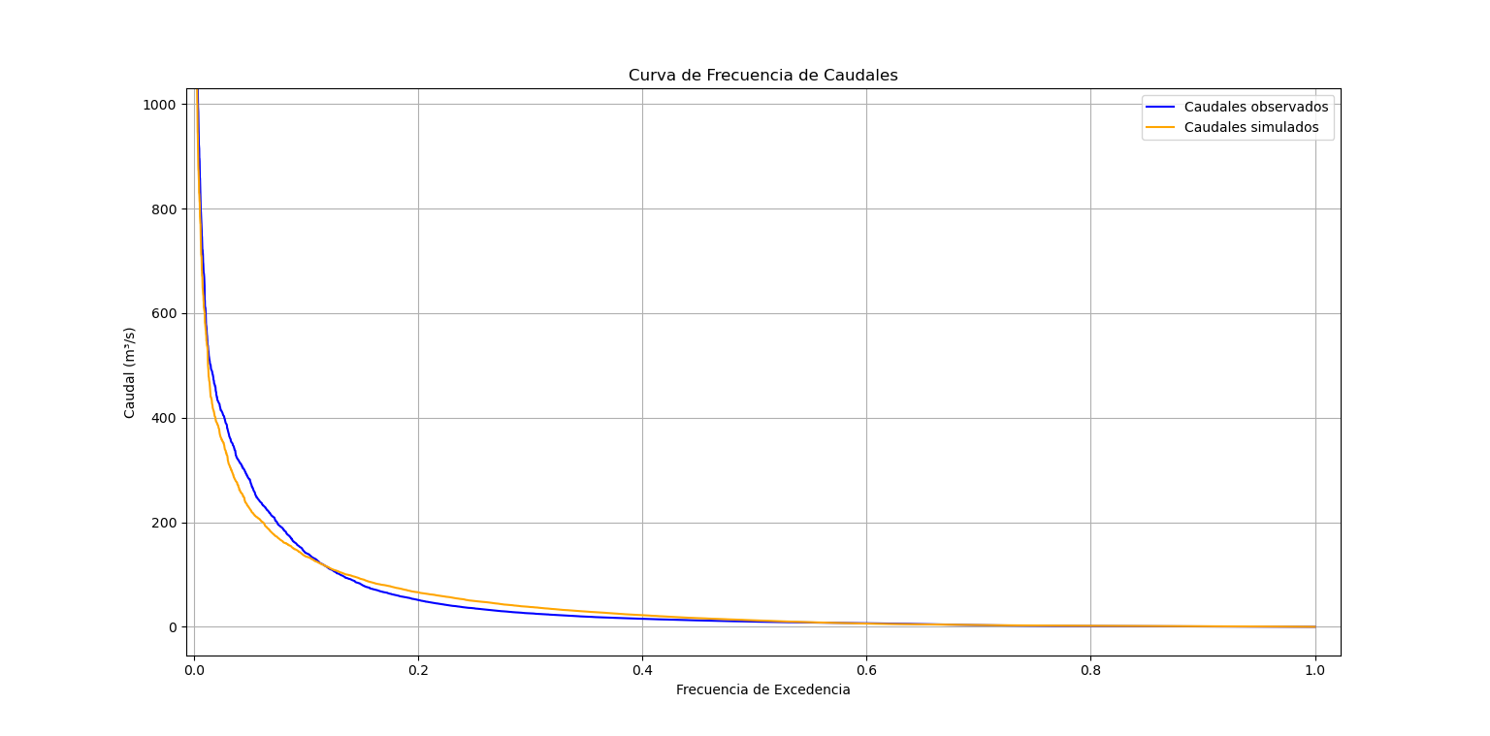

Ilustración : Curva de frecuencia de caudales hasta 1000 m3/s.

## 6. Discusión

Se encontró un conjunto de parámetros para el modelo Sacramento que permite una simulación válida del comportamiento hidrológico de la cuenca del río Tacuarí. Las métricas obtenidas, con un coeficiente de Nash-Sutcliffe de 0.90 y un error de volumen relativo de -0.45%, se encuentran dentro de rangos aceptables.

Entre las principales fuentes de incertidumbre que afectaron la calibración del modelo se destacan la baja densidad de estaciones de monitoreo de precipitación en la parte baja de la cuenca y la posible desactualización de los datos de caudal en la estación Paso del Dragón de DINAGUA, debido a la escasa cantidad de aforos realizados en los últimos años.

Los resultados obtenidos con el modelo abren la posibilidad de integrarlo al sistema FEWS-UY, donde podría operar de manera continua para la predicción de caudales en la ciudad de Plácido Rosas, utilizando los pronósticos de precipitación y evapotranspiración de los modelos GFS y GEFS.

## 7. Conclusiones

Se implementó y calibró con éxito un modelo hidrológico continuo para la cuenca del río Tacuarí utilizando el modelo Sacramento. La calibración permitió obtener parámetros óptimos que reproducen adecuadamente el comportamiento hidrológico de la cuenca. Los resultados obtenidos muestran un buen desempeño del modelo, con un coeficiente de Nash-Sutcliffe de 0.90 y un error de volumen relativo de -0.45%, lo que indica una adecuada capacidad predictiva.

A pesar de estas incertidumbres, el modelo demostró ser una herramienta válida para la predicción de caudales en la cuenca del río Tacuarí, lo que abre la posibilidad de integrarlo al sistema FEWS-UY para operar de manera continua y en tiempo real.

Futuras mejoras podrían incluir el refinamiento de la estimación de la precipitación mediante el uso de productos satelitales o radares meteorológicos, así como la actualización y validación de los datos de caudal para mejorar la confiabilidad del modelo.